Министерство науки и высшего образования Российской Федерации

федеральное государственное бюджетное образовательное учреждение

высшего образования
«Санкт-Петербургский государственный университет
промышленных технологий и дизайна»

Институт – Информационных технологий и автоматизации
Направление 09.03.03 – Прикладная информатика в дизайне
Кафедра – Цифровых и аддитивных технологий

РАЗРАБОТКА ПРОЕКТА
ВЕБ-САЙТ ДЛЯ КОМПАНИИ «Yam’n’Ride»

ОТЧЕТ О ПРОВЕРКЕ НА ВАЛИДНОСТЬ СОЗДАННОГО КОДА

Исполнитель – студент учебной группы 4-МВ-5
(группа)
Рословец Родион Дмитриевич
(фамилия, имя, отчество)

Ссылка на используемый ресурс / URL: https://validator.w3.org

Санкт-Петербург
2025
СОДЕРЖАНИЕ
1 ВАЛИДАЦИЯ HTML ДОКУМЕНТОВ 4
1.1 Валидация страницы index.html 4
1.1.1 Предупреждения 4
1.1.2 Ошибки 4
1.2 Валидация страницы personal.html 7
1.2.1 Ошибки 8
1.3 Валидация страницы detail.html 8
1.3.1 Ошибки 9
1.4 Валидация страницы contacts.html 11
1.4.1 Предупреждения 11
1.4.2 Ошибки 11
1.5 Валидация страницы category.html 12
1.5.1 Предупреждения 13
1.5.2 Ошибки 13
1.6 Валидация страницы cart.html 15
1.6.1 Предупреждения 15
1.6.2 Ошибки 15
1.7 Валидация страницы about.html 18
1.7.1 Ошибки 18
2. ВАЛИДАЦИЯ СТИЛИЗАЦИИ CSS 20
2.1 Валидация файла style/style.css 20
2.1.1 Ошибки 20
2.2 Валидация файла style/normalize.css 21
2.3 Валидация файла style/pages/main.css 21
2.4 Валидация файла style/pages/personal.css 22
2.5 Валидация файла style/pages/detail.css 22
2.6 Валидация файла style/pages/contacts.css 22
2.7 Валидация файла style/pages/category.css 23
2.8 Валидация файла style/pages/cart.css 23
2.9 Валидация файла style/pages/about.css 24

1 ВАЛИДАЦИЯ HTML ДОКУМЕНТОВ
Валидация верстки производилась при помощи валидатора https://validator.w3.org, путем загрузки файла в валидатор и последующим исправлением указанных ошибок и предупреждений.
Информационные сообщения не являются обязательными к исправлению.

1.1 Валидация страницы index.html

Результаты первичной валидации главной страницы сайта index.html представлены на рисунке 1.
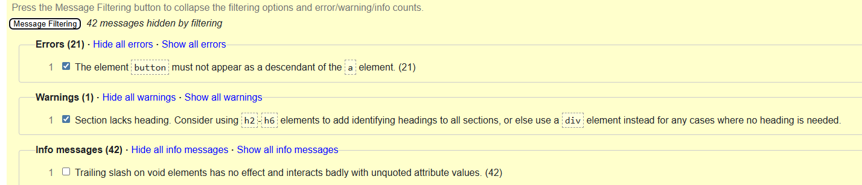
Рисунок 1 – результаты первичной валидации index.html

1.1.1 Предупреждения

В разделе отсутствует заголовок. Рекомендуется использовать элементы h2-h6 для добавления заголовков ко всем разделам, или же использовать элемент div в тех случаях, когда заголовок не требуется. От строки 202, колонка 9; до строки 202, колонка 36 - исправлено путем изменения тега section на div

1.1.2 Ошибки

Во время проверки были выявлены следующие ошибки:
– Элемент button не должен быть потомком элемента a. От строки 279, колонка 23; до строки 282, колонка 23 - исправлено путем изменения разметки карточки чтобы button не было внутри a;
– Элемент button не должен быть потомком элемента a. От строки 302, колонка 21; до строки 305, колонка 21 - исправлено путем изменения разметки карточки чтобы button не было внутри a;
– Элемент button не должен быть потомком элемента a. От строки 324, колонка 21; до строки 327, колонка 21 - исправлено путем изменения разметки карточки чтобы button не было внутри a;
– Элемент button не должен быть потомком элемента a. От строки 346, колонка 21; до строки 349, колонка 21 - исправлено путем изменения разметки карточки чтобы button не было внутри a;
– Элемент button не должен быть потомком элемента a. От строки 368, колонка 21; до строки 371, колонка 21 - исправлено путем изменения разметки карточки чтобы button не было внутри a;
– Элемент button не должен быть потомком элемента a. От строки 390, колонка 21; до строки 393, колонка 21 - исправлено путем изменения разметки карточки чтобы button не было внутри a;
– Элемент button не должен быть потомком элемента a. От строки 412, колонка 21; до строки 415, колонка 21 - исправлено путем изменения разметки карточки чтобы button не было внутри a;
– Элемент button не должен быть потомком элемента a. От строки 487, колонка 21; до строки 490, колонка 21 - исправлено путем изменения разметки карточки чтобы button не было внутри a;
– Элемент button не должен быть потомком элемента a. От строки 514, колонка 21; до строки 517, колонка 21 - справлено путем изменения разметки карточки чтобы button не было внутри a;
– Элемент button не должен быть потомком элемента a. От строки 536, колонка 21; до строки 539, колонка 21 - исправлено путем изменения разметки карточки чтобы button не было внутри a;
– Элемент button не должен быть потомком элемента a. От строки 558, колонка 21; до строки 561, колонка 21 - исправлено путем изменения разметки карточки чтобы button не было внутри a;
– Элемент button не должен быть потомком элемента a. От строки 580, колонка 21; до строки 583, колонка 21 – исправлено путем изменения разметки карточки чтобы button не было внутри a;
– Элемент button не должен быть потомком элемента a. От строки 602, колонка 21; до строки 605, колонка 21 - исправлено путем изменения разметки карточки чтобы button не было внутри a;
– Элемент button не должен быть потомком элемента a. От строки 624, колонка 21; до строки 627, колонка 21 - справлено путем изменения разметки карточки чтобы button не было внутри a;
– Элемент button не должен быть потомком элемента a. От строки 704, колонка 21; до строки 707, колонка 21 - исправлено путем изменения разметки карточки чтобы button не было внутри a;
– Элемент button не должен быть потомком элемента a. От строки 731, колонка 21; до строки 734, колонка 21 - исправлено путем изменения разметки карточки чтобы button не было внутри a;
– Элемент button не должен быть потомком элемента a. От строки 758, колонка 21; до строки 761, колонка 21 - исправлено путем изменения разметки карточки чтобы button не было внутри a;
– Элемент button не должен быть потомком элемента a. От строки 785, колонка 21; до строки 788, колонка 21 - исправлено путем изменения разметки карточки чтобы button не было внутри a;
– Элемент button не должен быть потомком элемента a. От строки 807, колонка 21; до строки 810, колонка 21 - исправлено путем изменения разметки карточки чтобы button не было внутри a;
– Элемент button не должен быть потомком элемента a. От строки 834, колонка 21; до строки 837, колонка 21 - исправлено путем изменения разметки карточки чтобы button не было внутри a;
– Элемент button не должен быть потомком элемента a. От строки 861, колонка 21; до строки 864, колонка 21 - исправлено путем изменения разметки карточки чтобы button не было внутри a.
Информационные сообщения содержали одно и то же замечание – «Добавление косой черты в конце пустых элементов не оказывает никакого эффекта и плохо взаимодействует с не заключенными в кавычки значениями атрибутов». Решено не изменять разметку, так как это не имеет влияния в парсерах HTML.
Результат исправления ошибок представлен на рисунке 2.

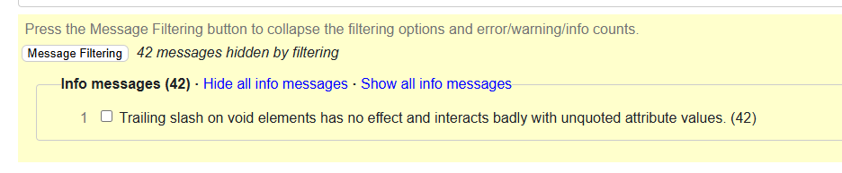
Рисунок 2 – результат исправления ошибок и предупреждений на странице index.html

1.2 Валидация страницы personal.html

Результаты первичной валидации страницы личного кабинета сайта personal.html представлены на рисунке 3.

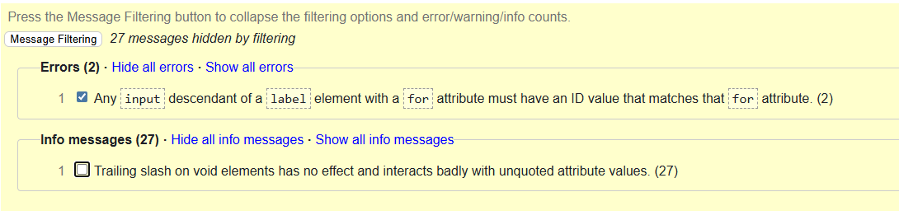
Рисунок 3 – результаты первичной валидации страницы personal.html

1.2.1 Ошибки

Во время проверки были выявлены следующие ошибки:
– Любой элемент ввода, являющийся потомком элемента label с атрибутом for, должен иметь значение ID, совпадающее со значением этого атрибута for. От строки 161, колонка 19; до строки 168, колонка 20 - исправлено путем удаления атрибута for тега label за ненадобностью;
– Любой элемент ввода, являющийся потомком элемента label с атрибутом for, должен иметь значение ID, совпадающее со значением этого атрибута for. От строки 180, колонка 19; до строки 187, колонка 20 - исправлено путем удаления атрибута for тега label за ненадобностью.
Информационные сообщения содержали одно и то же замечание – «Добавление косой черты в конце пустых элементов не оказывает никакого эффекта и плохо взаимодействует с не заключенными в кавычки значениями атрибутов». Решено не изменять разметку, так как это не имеет влияния в парсерах HTML.
Результаты исправления ошибок на странице personal.html представлены на рисунке 4.

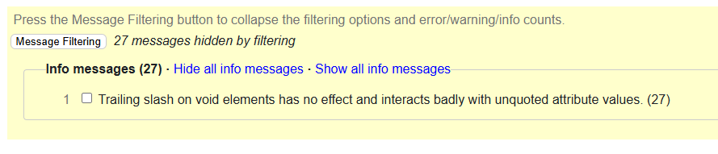
Рисунок 4 – результаты исправления ошибок на странице personal.html

1.3 Валидация страницы detail.html

Результаты первичной валидации страницы detail.html представлены на рисунке 5.

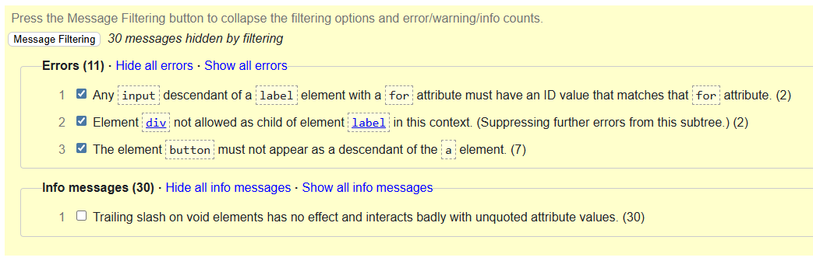
Рисунок 5 – результаты первичной валидации страницы detail.html

1.3.1 Ошибки

Во время проверки были выявлены следующие ошибки:
– Любой элемент ввода, являющийся потомком элемента label с атрибутом for, должен иметь значение ID, совпадающее со значением этого атрибута for. От строки 161, колонка 19; до строки 168, колонка 20 - справлено путем удаления атрибута for тега label за ненадобностью;
– Любой элемент ввода, являющийся потомком элемента label с атрибутом for, должен иметь значение ID, совпадающее со значением этого атрибута for. От строки 180, колонка 19; до строки 187, колонка 20 - исправлено путем удаления атрибута for тега label за ненадобностью;
– В данном контексте элемент div не допускается в качестве дочернего элемента элемента label. (Дальнейшие ошибки в этом поддереве подавляются.). От строки 264, колонка 19; до строки 264, колонка 45 - исправлено путем изменения div на span;
– В данном контексте элемент div не допускается в качестве дочернего элемента элемента label. (Дальнейшие ошибки в этом поддереве подавляются.). От строки 284, колонка 19; до строки 284, колонка 45- исправлено путем изменения div на span;
– Элемент button не должен быть потомком элемента a. От строки 392, колонка 23; до строки 395, колонка 23 - исправлено путем изменения разметки карточки чтобы button не было внутри a;
– Элемент button не должен быть потомком элемента a. От строки 415, колонка 21; до строки 418, колонка 21 - исправлено путем изменения разметки карточки чтобы button не было внутри a;
– Элемент button не должен быть потомком элемента a. От строки 437, колонка 21; до строки 440, колонка 21 - исправлено путем изменения разметки карточки чтобы button не было внутри a;
– Элемент button не должен быть потомком элемента a. От строки 459, колонка 21; до строки 462, колонка 21 - исправлено путем изменения разметки карточки чтобы button не было внутри a;
– Элемент button не должен быть потомком элемента a. От строки 481, колонка 21; до строки 484, колонка 21 - исправлено путем изменения разметки карточки чтобы button не было внутри a;
– Элемент button не должен быть потомком элемента a. От строки 503, колонка 21; до строки 506, колонка 21 - исправлено путем изменения разметки карточки чтобы button не было внутри a;
– Элемент button не должен быть потомком элемента a. От строки 525, колонка 21; до строки 528, колонка 21 - исправлено путем изменения разметки карточки чтобы button не было внутри a.
Информационные сообщения содержали одно и то же замечание – «Добавление косой черты в конце пустых элементов не оказывает никакого эффекта и плохо взаимодействует с не заключенными в кавычки значениями атрибутов». Решено не изменять разметку, так как это не имеет влияния в парсерах HTML.
Результаты исправления ошибок на странице detail.html представлены на рисунке 6.
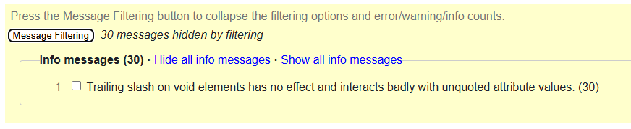
Рисунок 6 – результат исправления ошибок в файле detail.html

1.4 Валидация страницы contacts.html

Результаты первичной валидации страницы contacts.html представлены на рисунке 7.

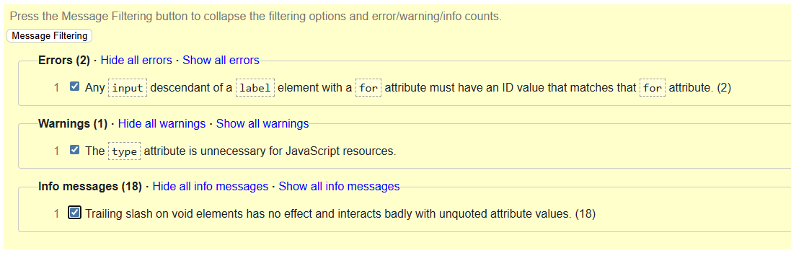
Рисунок 7 - Результаты первичной валидации страницы contacts.html

1.4.1 Предупреждения

Атрибут type не требуется для ресурсов JavaScript. От строки 25, колонка 5; до строки 28, колонка 5 - исправлено путем удаления атрибута type из тега script.

1.4.2 Ошибки

Во время проверки были выявлены следующие ошибки:
– Любой элемент ввода, являющийся потомком элемента label с атрибутом for, должен иметь значение ID, совпадающее со значением этого атрибута for. От строки 165, колонка 19; до строки 172, колонка 20 - исправлено путем удаления атрибута for тега label за ненадобностью;
– Любой элемент ввода, являющийся потомком элемента label с атрибутом for, должен иметь значение ID, совпадающее со значением этого атрибута for. От строки 184, колонка 19; до строки 191, колонка 20 - исправлено путем удаления атрибута for тега label за ненадобностью;
Информационные сообщения содержали одно и то же замечание – «Добавление косой черты в конце пустых элементов не оказывает никакого эффекта и плохо взаимодействует с не заключенными в кавычки значениями атрибутов». Решено не изменять разметку, так как это не имеет влияния в парсерах HTML.
Результаты исправления ошибок на странице detail.html представлены на рисунке 8.

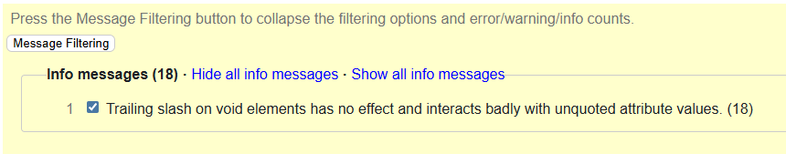
Рисунок 8 – Результаты исправления ошибок на странице contacts.html

1.5 Валидация страницы category.html

Результаты первичной валидации страницы category.html представлены на рисунке 9.

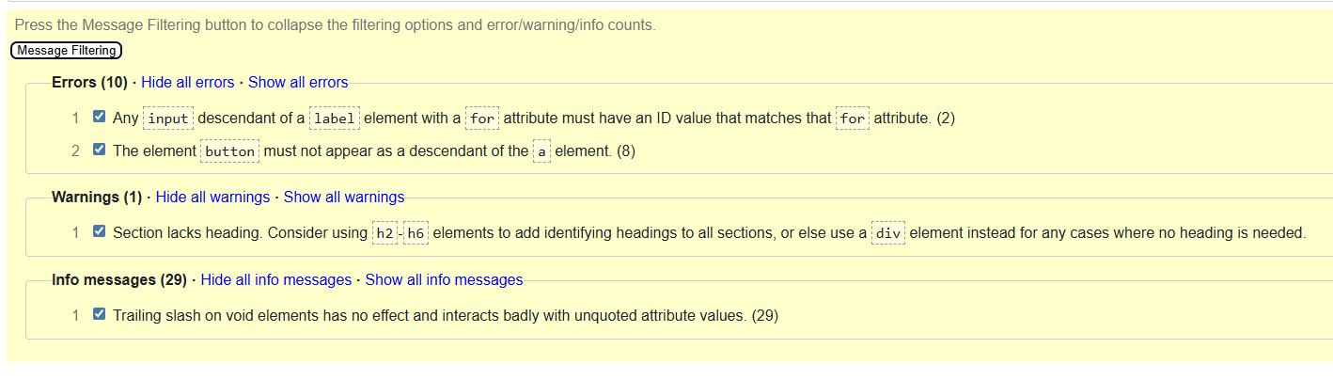
Рисунок 9 - Результаты первичной валидации страницы category.html

1.5.1 Предупреждения

В разделе отсутствует заголовок. Рекомендуется использовать элементы h2-h6 для добавления заголовков ко всем разделам, или же использовать элемент div в тех случаях, когда заголовок не требуется. От строки 202, колонка 9; до строки 202, колонка 36 - исправлено путем изменения тега section на div.

1.5.2 Ошибки

Во время проверки были выявлены следующие ошибки:
– Любой элемент ввода, являющийся потомком элемента label с атрибутом for, должен иметь значение ID, совпадающее со значением этого атрибута for. От строки 161, колонка 19; до строки 168, колонка 20 - исправлено путем удаления атрибута for тега label за ненадобностью;
– Любой элемент ввода, являющийся потомком элемента label с атрибутом for, должен иметь значение ID, совпадающее со значением этого атрибута for. От строки 180, колонка 19; до строки 187, колонка 20 - исправлено путем удаления атрибута for тега label за ненадобностью;
– Элемент button не должен быть потомком элемента a. От строки 255, колонка 19; до строки 255, колонка 80 - исправлено путем изменения разметки карточки чтобы button не было внутри a;
– Элемент button не должен быть потомком элемента a. От строки 273, колонка 17; до строки 273, колонка 78 - исправлено путем изменения разметки карточки чтобы button не было внутри a;
– Элемент button не должен быть потомком элемента a. От строки 290, колонка 17; до строки 290, колонка 78 - исправлено путем изменения разметки карточки чтобы button не было внутри a;
– Элемент button не должен быть потомком элемента a. От строки 307, колонка 17; до строки 307, колонка 78 - исправлено путем изменения разметки карточки чтобы button не было внутри a;
– Элемент button не должен быть потомком элемента a. От строки 324, колонка 17; до строки 324, колонка 78 - исправлено путем изменения разметки карточки чтобы button не было внутри a;
– Элемент button не должен быть потомком элемента a. От строки 341, колонка 17; до строки 341, колонка 78 - исправлено путем изменения разметки карточки чтобы button не было внутри a;
– Элемент button не должен быть потомком элемента a. От строки 358, колонка 17; до строки 358, колонка 78 - исправлено путем изменения разметки карточки чтобы button не было внутри а;
– Элемент button не должен быть потомком элемента a. От строки 374, колонка 19; до строки 374, колонка 80 - исправлено путем изменения разметки карточки чтобы button не было внутри a.
Информационные сообщения содержали одно и то же замечание – «Добавление косой черты в конце пустых элементов не оказывает никакого эффекта и плохо взаимодействует с не заключенными в кавычки значениями атрибутов». Решено не изменять разметку, так как это не имеет влияния в парсерах HTML.
Результаты исправления ошибок на странице category.html представлены на рисунке 10.

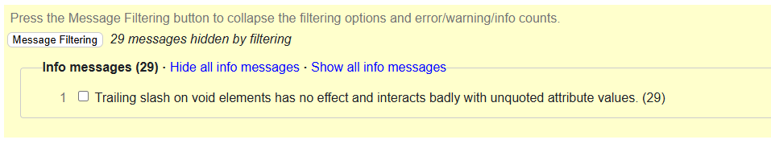
Рисунок 10 - Результаты исправления ошибок на странице category.html

1.6 Валидация страницы cart.html

Результаты первичной валидации на странице cart.html представлены на рисунке 11.

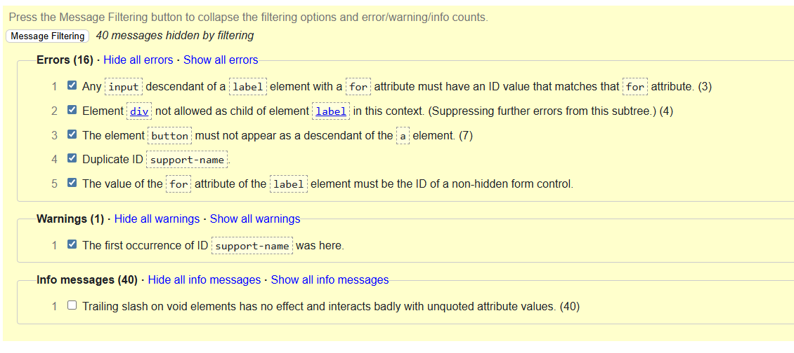
Рисунок 11 - Результаты первичной валидации на странице cart.html

1.6.1 Предупреждения

Первое упоминание ID support-name было здесь. От строки 252, колонка 21; до строки 259, колонка 22 - исправлено путем изменения ID на promocode в форме промокода.

1.6.2 Ошибки

Во время проверки были выявлены следующие ошибки:
– Любой элемент ввода, являющийся потомком элемента label с атрибутом for, должен иметь значение ID, совпадающее со значением этого атрибута for. От строки 161, колонка 19; до строки 168, колонка 20 - исправлено путем удаления атрибута for тега label за ненадобностью;
– Любой элемент ввода, являющийся потомком элемента label с атрибутом for, должен иметь значение ID, совпадающее со значением этого атрибута for. От строки 180, колонка 19; до строки 187, колонка 20 - исправлено путем удаления атрибута for тега label за ненадобностью;
– Любой элемент ввода, являющийся потомком элемента label с атрибутом for, должен иметь значение ID, совпадающее со значением этого атрибута for. От строки 252, колонка 21; до строки 259, колонка 22 - исправлено путем удаления атрибута for тега label за ненадобностью;
– В данном контексте элемент div не допускается в качестве дочернего элемента элемента label. (Дальнейшие ошибки в этом поддереве подавляются.). От строки 372, колонка 25; до строки 372, колонка 51 - исправлено путем изменения div на span;
– В данном контексте элемент div не допускается в качестве дочернего элемента элемента label. (Дальнейшие ошибки в этом поддереве подавляются.). От строки 404, колонка 25; до строки 404, колонка 49 - исправлено путем изменения div на span;
– В данном контексте элемент div не допускается в качестве дочернего элемента элемента label. (Дальнейшие ошибки в этом поддереве подавляются.). От строки 426, колонка 25; до строки 426, колонка 49 - исправлено путем изменения div на span;
– В данном контексте элемент div не допускается в качестве дочернего элемента элемента label. (Дальнейшие ошибки в этом поддереве подавляются.). От строки 446, колонка 25; до строки 446, колонка 49 - исправлено путем изменения div на span;
– Элемент button не должен быть потомком элемента a. От строки 540, колонка 23; до строки 543, колонка 23 - исправлено путем изменения разметки карточки чтобы button не было внутри a;
– Элемент button не должен быть потомком элемента a. От строки 563, колонка 21; до строки 566, колонка 21 - исправлено путем изменения разметки карточки чтобы button не было внутри a;
– Элемент button не должен быть потомком элемента a. От строки 585, колонка 21; до строки 588, колонка 21 - исправлено путем изменения разметки карточки чтобы button не было внутри a;
– Элемент button не должен быть потомком элемента a. От строки 607, колонка 21; до строки 610, колонка 21 - исправлено путем изменения разметки карточки чтобы button не было внутри a;
– Элемент button не должен быть потомком элемента a. От строки 629, колонка 21; до строки 632, колонка 21 - исправлено путем изменения разметки карточки чтобы button не было внутри a;
– Элемент button не должен быть потомком элемента a. От строки 651, колонка 21; до строки 654, колонка 21 - исправлено путем изменения разметки карточки чтобы button не было внутри a;
– Элемент button не должен быть потомком элемента a. От строки 673, колонка 21; до строки 676, колонка 21 - исправлено путем изменения разметки карточки чтобы button не было внутри a;
– Повторяющийся ID support-name. От строки 819, колонка 15; до строки 826, колонка 16 - исправлено путем изменения ID на promocode в форме промокода;
–Значение атрибута for элемента label должно совпадать с идентификатором нескрытого элемента управления формы. От строки 250, колонка 19; до строки 250, колонка 69 - исправлено путем удаления атрибута for тега label за ненадобностью.
Информационные сообщения содержали одно и то же замечание – «Добавление косой черты в конце пустых элементов не оказывает никакого эффекта и плохо взаимодействует с не заключенными в кавычки значениями атрибутов». Решено не изменять разметку, так как это не имеет влияния в парсерах HTML.
Результаты исправления ошибок на странице cart.html представлены на рисунке 12.

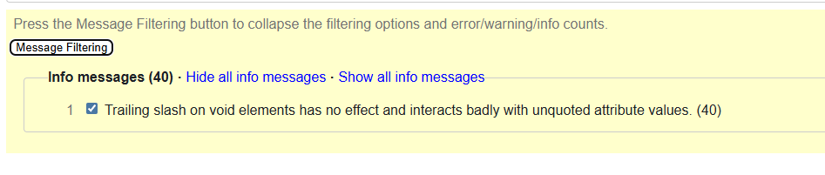
Рисунок 12 - Результаты исправления ошибок на странице cart.html

1.7 Валидация страницы about.html

Результаты валидации страницы about.html представлены на рисунке 13.

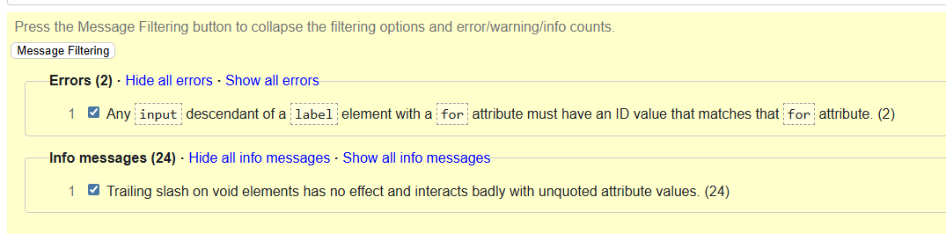
Рисунок 13 - Результаты валидации страницы about.html

1.7.1 Ошибки

Во время проверки были выявлены следующие ошибки:
– Любой элемент ввода, являющийся потомком элемента label с атрибутом for, должен иметь значение ID, совпадающее со значением этого атрибута for. От строки 165, колонка 19; до строки 172, колонка 20 - исправлено путем удаления атрибута for тега label за ненадобностью;
– Любой элемент ввода, являющийся потомком элемента label с атрибутом for, должен иметь значение ID, совпадающее со значением этого атрибута for. От строки 184, колонка 19; до строки 191, колонка 20 - исправлено путем удаления атрибута for тега label за ненадобностью.
Информационные сообщения содержали одно и то же замечание – «Добавление косой черты в конце пустых элементов не оказывает никакого эффекта и плохо взаимодействует с не заключенными в кавычки значениями атрибутов». Решено не изменять разметку, так как это не имеет влияния в парсерах HTML.
Результаты исправления ошибок на странице about.html представлены на рисунке 14.

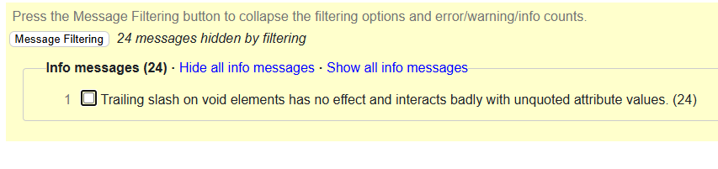
Рисунок 14 - Результаты исправления ошибок на странице about.html

2. ВАЛИДАЦИЯ СТИЛИЗАЦИИ CSS

2.1 Валидация файла style/style.css

Результаты первичной валидации файла style/style.css представлены на рисунке 15.

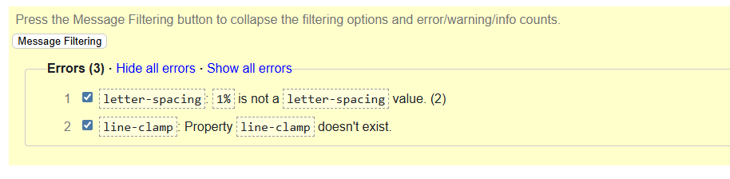
Рисунок 15 - Результаты первичной валидации файла style/style.css

2.1.1 Ошибки

Во время проверки были выявлены следующие ошибки:
- letter-spacing: 1% не является значением межбуквенного расстояния. От строки 361, колонка 21; до строки 361, колонка 22 - исправлено путем перевода процентов в em;
- letter-spacing: 1% не является значением межбуквенного расстояния. От строки 410, колонка 21; до строки 410, колонка 22 - исправлено путем перевода процентов в em;
- line-clamp: Свойство line-clamp не существует. На строке 661, колонка 17 - так как свойство новое и не имеет достаточной поддержки устаревшими версиями браузеров, оно удалено и оставлен только вариант с префиксом -webkit.
Результаты исправления ошибок файла style/style.css представлены на рисунке 16.

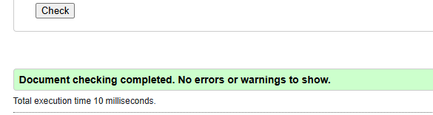
Рисунок 16 - Результаты исправления ошибок файла style/style.css

2.2 Валидация файла style/normalize.css

Результаты первичной валидации файла style/normalize.css представлены на рисунке 17. Ошибок и предупреждений не обнаружено.

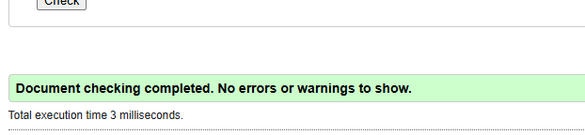
Рисунок 17 - Результаты первичной валидации файла style/normalize.css

2.3 Валидация файла style/pages/main.css

Результаты первичной валидации файла style/pages/main.css представлены на рисунке 18. Ошибок и предупреждений не обнаружено.

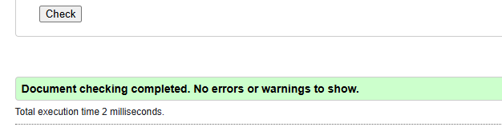
Рисунок 18 - Результаты первичной валидации файла style/pages/main.css

2.4 Валидация файла style/pages/personal.css

Результаты первичной валидации файла style/pages/personal.css представлены на рисунке 19. Ошибок и предупреждений не обнаружено.

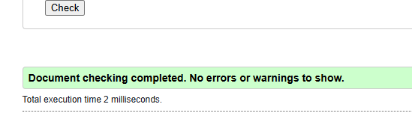
Рисунок 19 - Результаты первичной валидации файла style/pages/personal.css

2.5 Валидация файла style/pages/detail.css

Результаты первичной валидации файла style/pages/ detail.css представлены на рисунке 20. Ошибок и предупреждений не обнаружено.

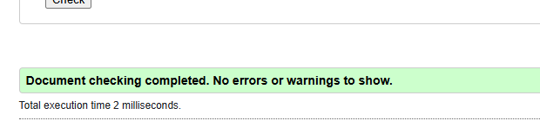
Рисунок 20 - Результаты первичной валидации файла style/pages/detail.css

2.6 Валидация файла style/pages/contacts.css

Результаты первичной валидации файла style/pages/contacts.css представлены на рисунке 21. Ошибок и предупреждений не обнаружено.
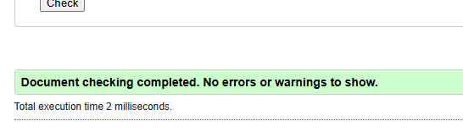
Рисунок 21 - Результаты первичной валидации файла style/pages/contacts.css

2.7 Валидация файла style/pages/category.css

Результаты первичной валидации файла style/pages/category.css представлены на рисунке 22. Ошибок и предупреждений не обнаружено.

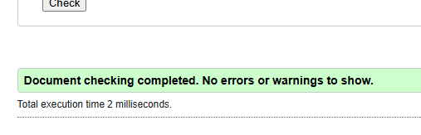
Рисунок 22 - Результаты первичной валидации файла style/pages/category.css

2.8 Валидация файла style/pages/cart.css

Результаты первичной валидации файла style/pages/cart.css представлены на рисунке 23. Ошибок и предупреждений не обнаружено.
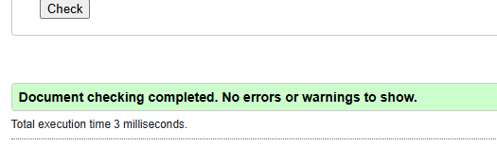
Рисунок 23 - Результаты первичной валидации файла style/pages/cart.css

2.9 Валидация файла style/pages/about.css

Результаты первичной валидации файла style/pages/about.css представлены на рисунке 24. Ошибок и предупреждений не обнаружено.
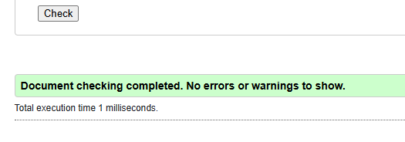
Рисунок 24 - Результаты первичной валидации файла style/pages/cart.css

